|  |  |
| --- | --- |
| Gerb-BMSTU_01 | **Министерство науки и высшего образования Российской Федерации**  **Федеральное государственное бюджетное образовательное учреждение**  **высшего образования**  **«Московский государственный технический университет**  **имени Н.Э. Баумана**  **(национальный исследовательский университет)»**  **(МГТУ им. Н.Э. Баумана)** |

ФАКУЛЬТЕТ **Информатика и системы управления**

КАФЕДРА **Компьютерные системы и сети (ИУ6)**

НАПРАВЛЕНИЕ ПОДГОТОВКИ **09.03.01 Информатика и вычислительная техника**

**Отчет**

|  |  |
| --- | --- |
| **по лабораторной работе №** | 3 |

**Название:**

Ключевой режим работы транзистора

**Дисциплина:** Электроника

|  |  |  |  |  |
| --- | --- | --- | --- | --- |
| Студент | ИУ6-42Б |  |  | И.С.Марчук |
|  | (Группа) |  | (Подпись, дата) | (И.О. Фамилия) |
|  |  |  |  |  |
| Преподаватель |  |  |  | Н.В. Аксенов |
|  |  |  | (Подпись, дата) | (И.О. Фамилия) |

Москва, 2021

Вариант 4

|  |  |  |  |  |  |  |  |
| --- | --- | --- | --- | --- | --- | --- | --- |
| № | Rб Ом | В | Br | Is А | Cбк f | Сбэ f | τr с |
| 4 | 45.000 | 130 | 0,9 | 1,00E-12 | 3,00E-11 | 1,00E-11 | 1,75E-05 |

|  |  |  |  |  |  |  |  |
| --- | --- | --- | --- | --- | --- | --- | --- |
| rб Ом | Fα Гц | Rк Ом | Есм В | Rсм Ом | Uбэ | Евх В | Ек В |
| 50 | 3,00E+06 | 2.000 | 1,5 | 35.000 | 0,75 | 10 | 9 |

Время переноса заряда

Убеждаемся, что исходная схема находится в состоянии насыщения

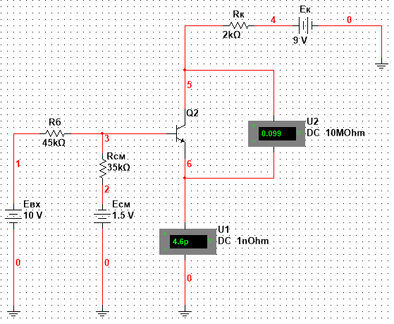

Нахождение тока базы Jб по методу контурных токов

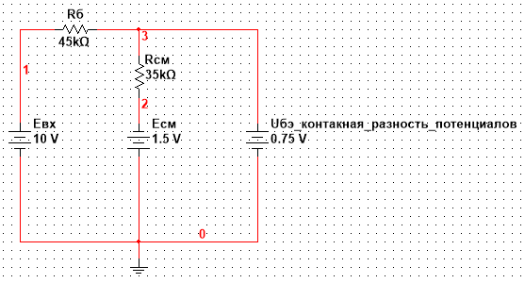

Граница режима насыщения

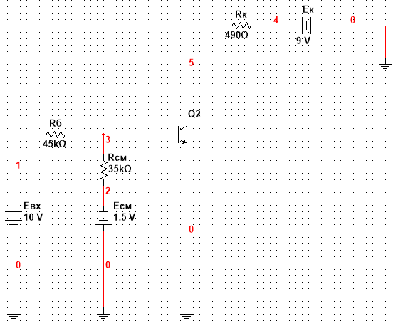

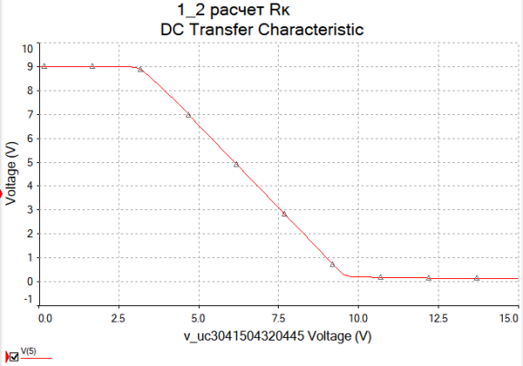

Статический коэффициент усиления по току транзистора

По амперметрам

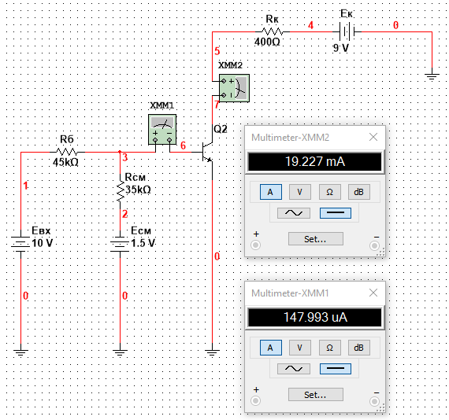

По DC Sweep

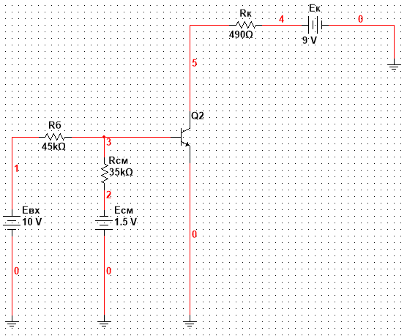

DC Sweep

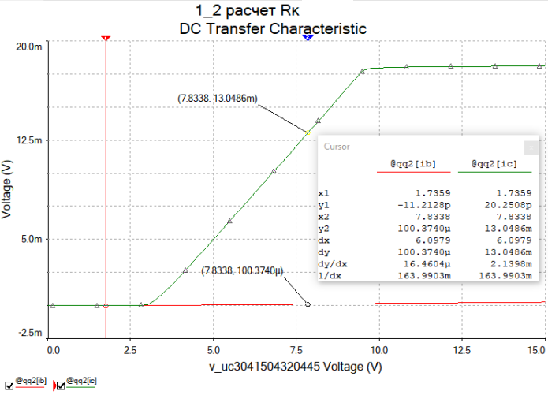

|  |  |  |  |  |  |  |
| --- | --- | --- | --- | --- | --- | --- |
| по амперметрам | B=Jк/Jб | A; Jк= | 1,923E-02 | A; Jв= | 1,48E-04 | **1,29918E+01** |
| DC Sweep | B=Jк/Jб | A; Jк= | 1,30486E-02 | A; Jв= | 1,0037E-04 | **1,30000E+02** |

Исследование статического коэффициента усиления по току В при различных Rк

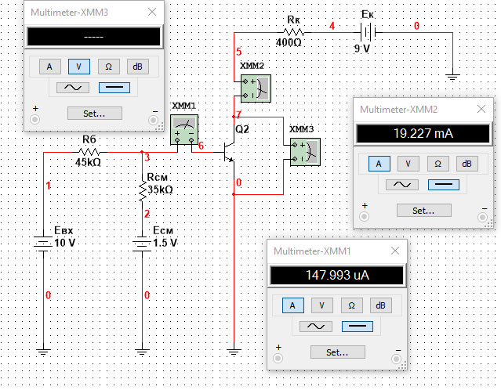

|  |  |  |  |  |
| --- | --- | --- | --- | --- |
| Rк Ом | Uкэ В | Jб мкА | Jк мА | B |
| 5 | 8,904 | 147,993 | 19,227 | 129,918 |
| 50 | 8,039 | 147,993 | 19,227 | 129,918 |
| 100 | 7,077 | 147,993 | 19,227 | 129,918 |
| 200 | 5,155 | 147,993 | 19,226 | 129,912 |
| 300 | 3,232 | 147,993 | 19,227 | 129,918 |
| 400 | 1,309 | 147,993 | 19,227 | 129,918 |
| 500 | 0,190 | 148,104 | 17,619 | 118,964 |
| 600 | 0,159 | 148,326 | 14,734 | 99,335 |
| 1000 | 0,125 | 148,992 | 8,875 | 59,567 |
| 2000 | 0,098 | 149,769 | 4,451 | 29,719 |

Исследование динамических характеристик

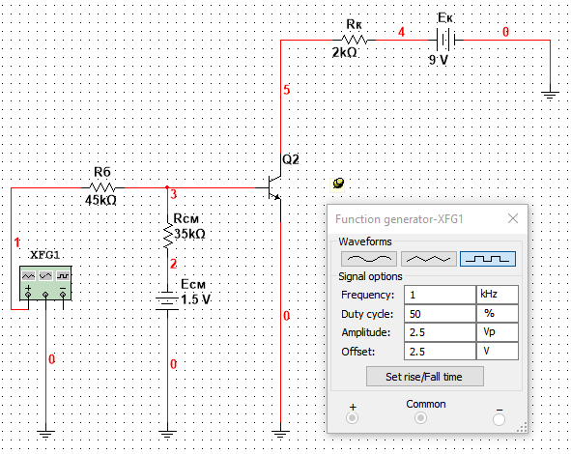

5 Вольт

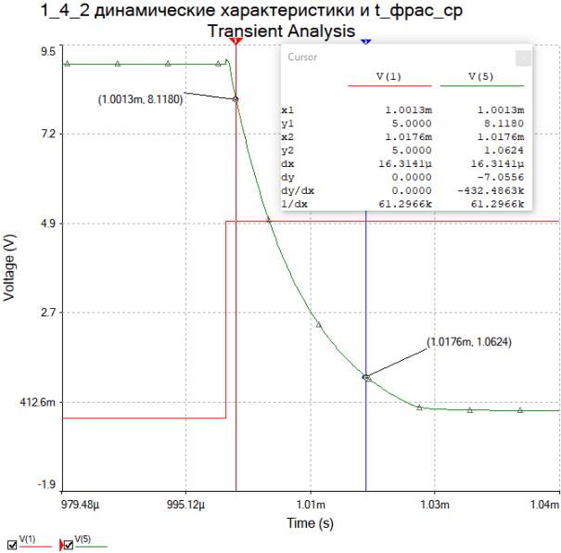

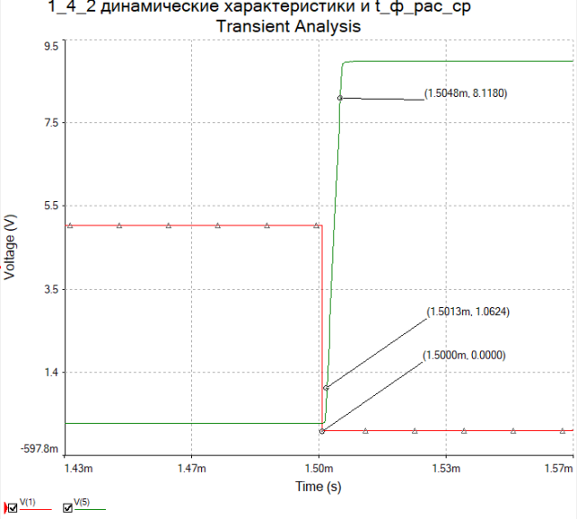

7,5 Вольт

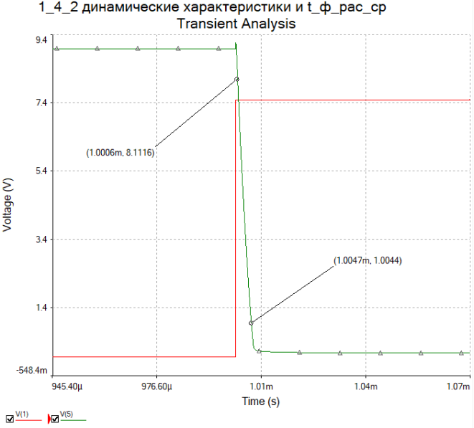

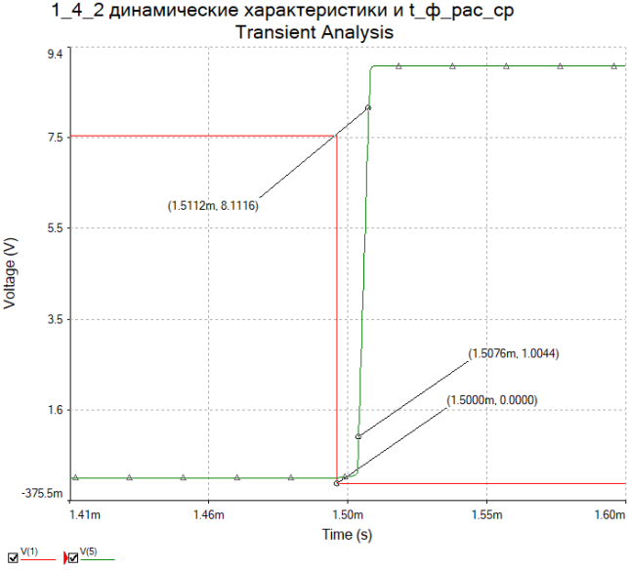

10 Вольт

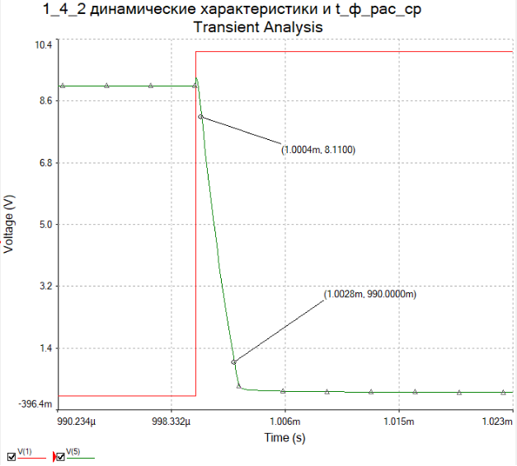

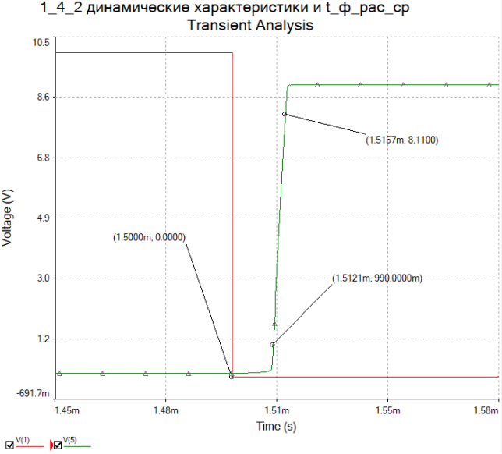

12,5 Вольт

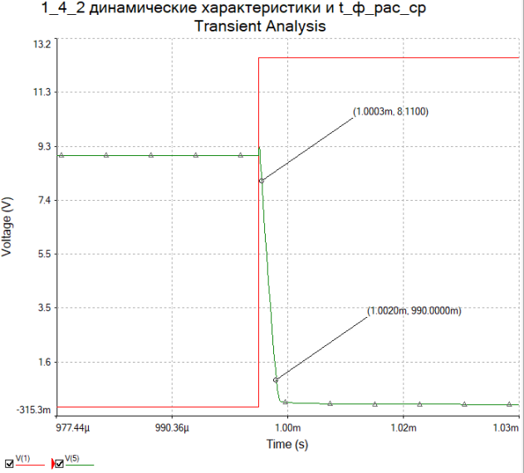

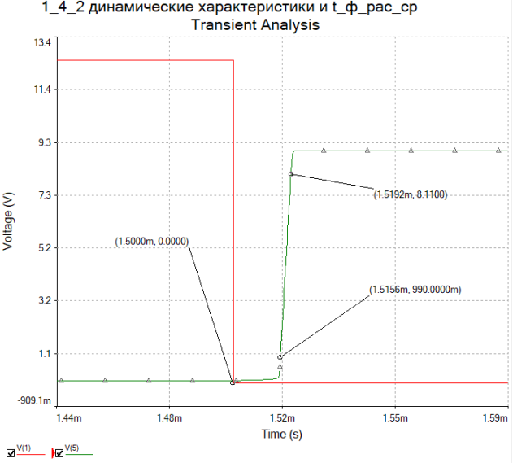

15 Вольт

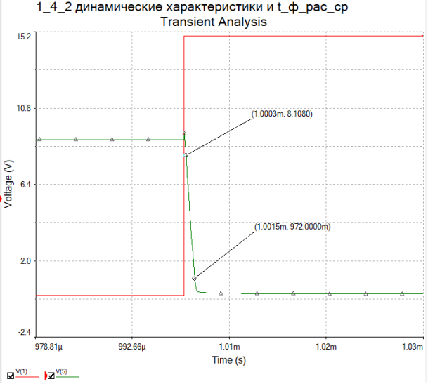

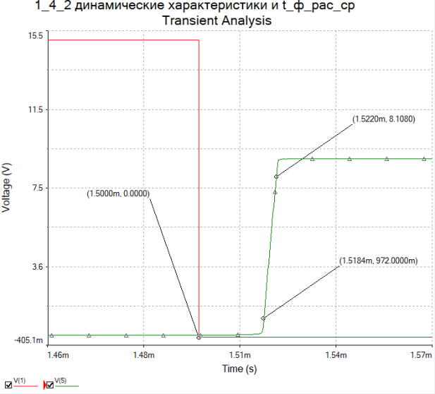

|  |  |  |  |
| --- | --- | --- | --- |
| Eг В | τф мкс | τрас мкс | τср мкс |
| 5 | 16,3 | 1,3 | 3,5 |
| 7,5 | 4,7 | 7,6 | 3,6 |
| 10 | 2,4 | 12,1 | 3,6 |
| 12,5 | 1,7 | 15,6 | 3,6 |
| 15 | 1,2 | 18,4 | 3,6 |

Аналитический расчёт для 10 В

|  |  |  |
| --- | --- | --- |
|  | | Ϭ % |
| τф=τв\*ln((S-0,1)/(S-0,9)) | 1,559E-06 | 35,04 |
| τрас=τн\*ln((S\*Jбн+Jб2)/(Jбн+Jб2)) | 1,210E-05 | 0,01 |
| τс=τв\*ln((Jб1/S+Jб2)/Jб2) | 2,993E-06 | 16,84 |

Влияние форсирующего конденсатора на параметры переходных процессов

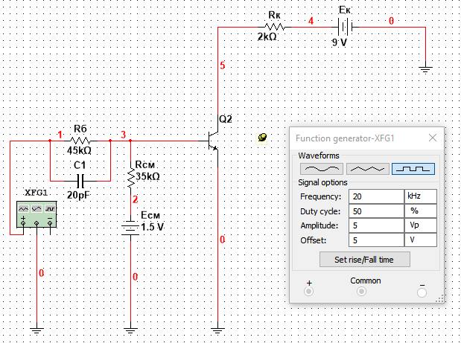

Нет форсирующего конденсатора

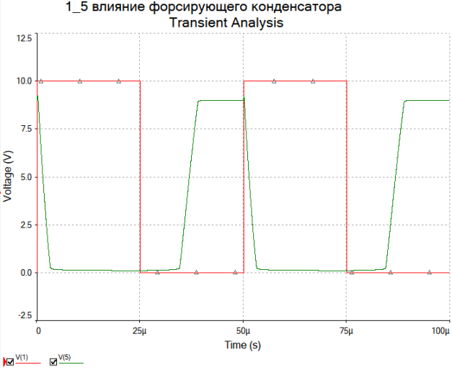

0,75 пФ

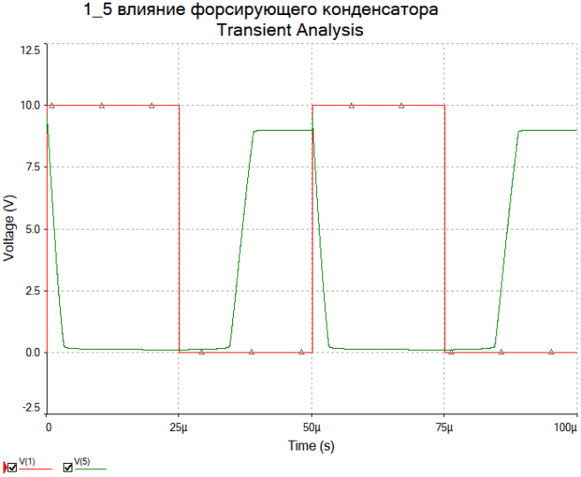

40 пФ

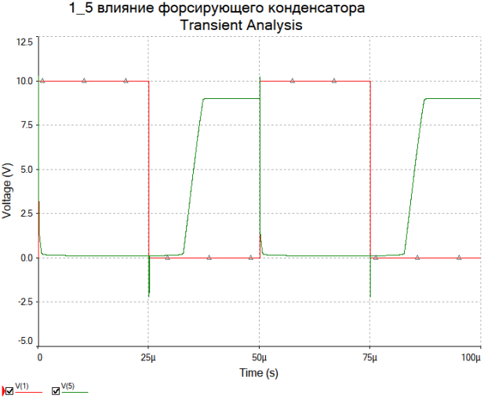

20 пФ

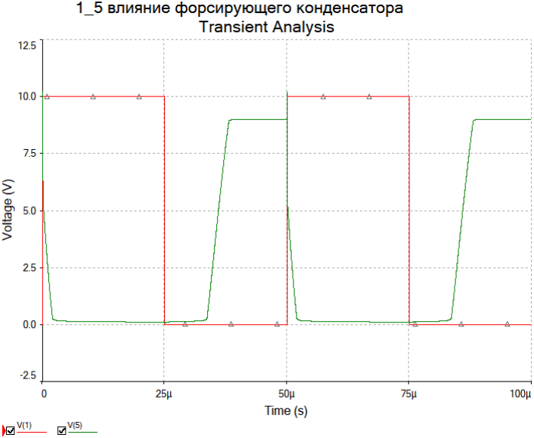

Форсирующий конденсатор, включённый параллельно резистору базы, на высокой частоте входного сигнала имеет меньшее сопротивление, поэтому ступенчатый сигнал, проходя через него, мгновенно ненадолго увеличивает ток базы. Из-за этого перезарядка ёмкостей переходов проходит намного быстрее и длительность переходных процессов уменьшается. При спаде входного напряжения, благодаря заряду конденсатора, запирание также происходит мгновенно. Также это вызывает пики на графике (т.к. кратковременно увеличивается ток).

Влияние ёмкостной нагрузки на параметры переходных процессов

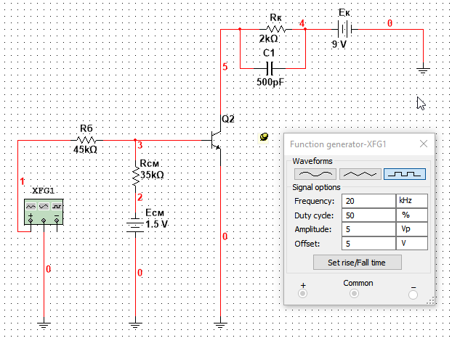

Нет конденсатора нагрузки

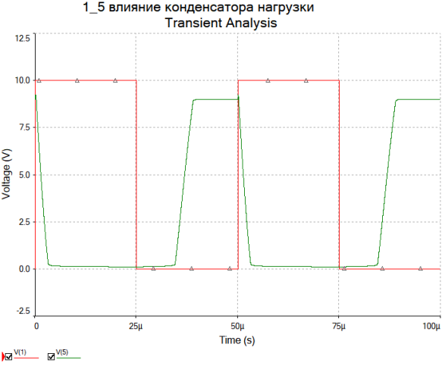

500 пФ

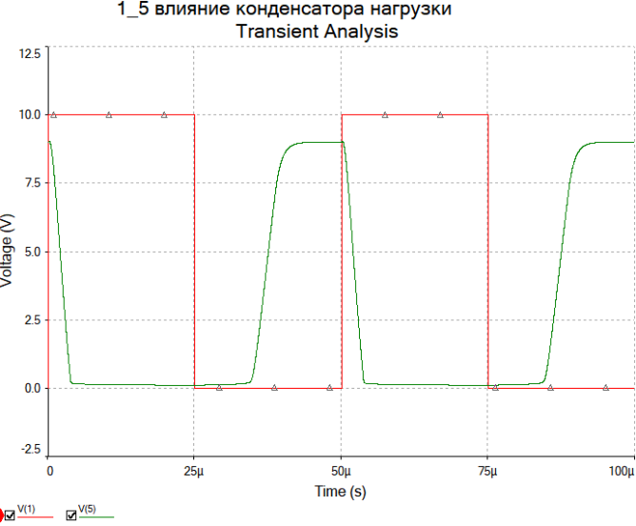

2 нФ

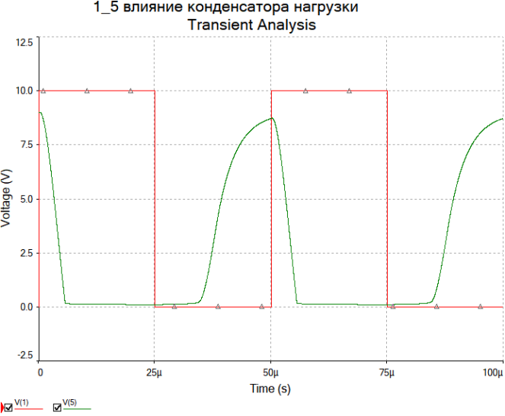

10 нФ

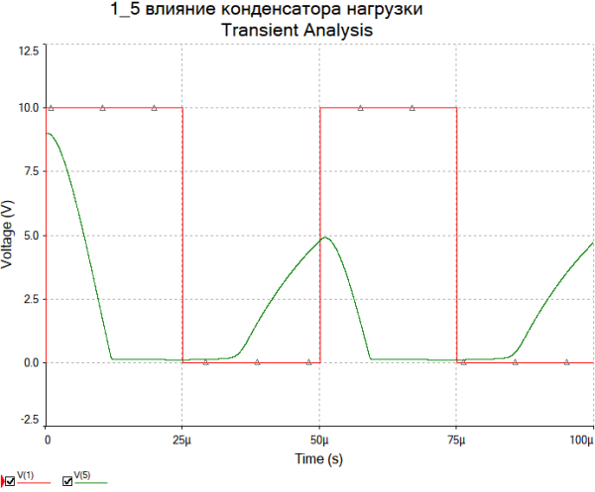

Ёмкостная нагрузка не влияет или делает меньше время рассасывания и увеличивает остальные параметры при увеличении ёмкости в цепи нагрузки. Транзистор не успевает до конца запереться, но ещё способен перейти в состояние насыщения в соответствии с формулой τс=(Rк+Rг)\*(Ск+Сн). Длительность среза зависит от ёмкости нагрузки.

Инверсное запирание ключа

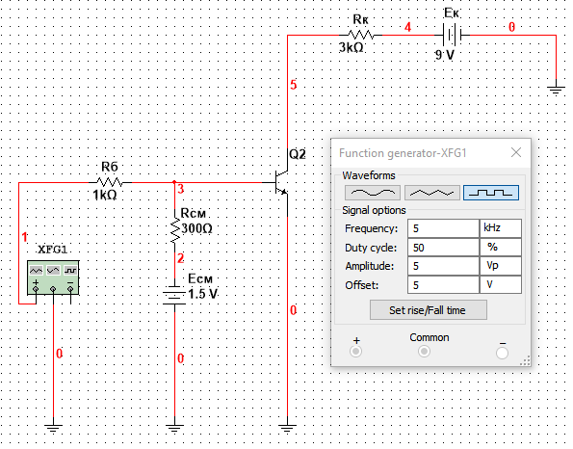

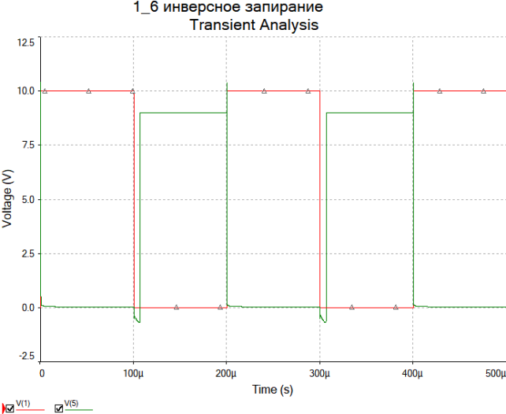

При инверсном запирании эмиттерный переход закрывается раньше коллекторного. В этом случае рассасывание заряда должно произойти сначала у эмиттерного перехода. Ток коллектора увеличивается, а ток эмиттера уменьшается, ток базы не меняется. Для создания инверсного запирания необходимо увеличить ток базы, чтобы удалить заряды, связанные с эмиттерным переходом. Тогда транзистор при переходе из области насыщения в область отсечки пройдёт через инверсную активную область, а не через нормальную активную область. Для увеличения выброса нужно воспрепятствовать созданию большого коллекторного тока.

**Вывод:** в ходе лабораторной работы были изучены различные режимы работы транзистора.